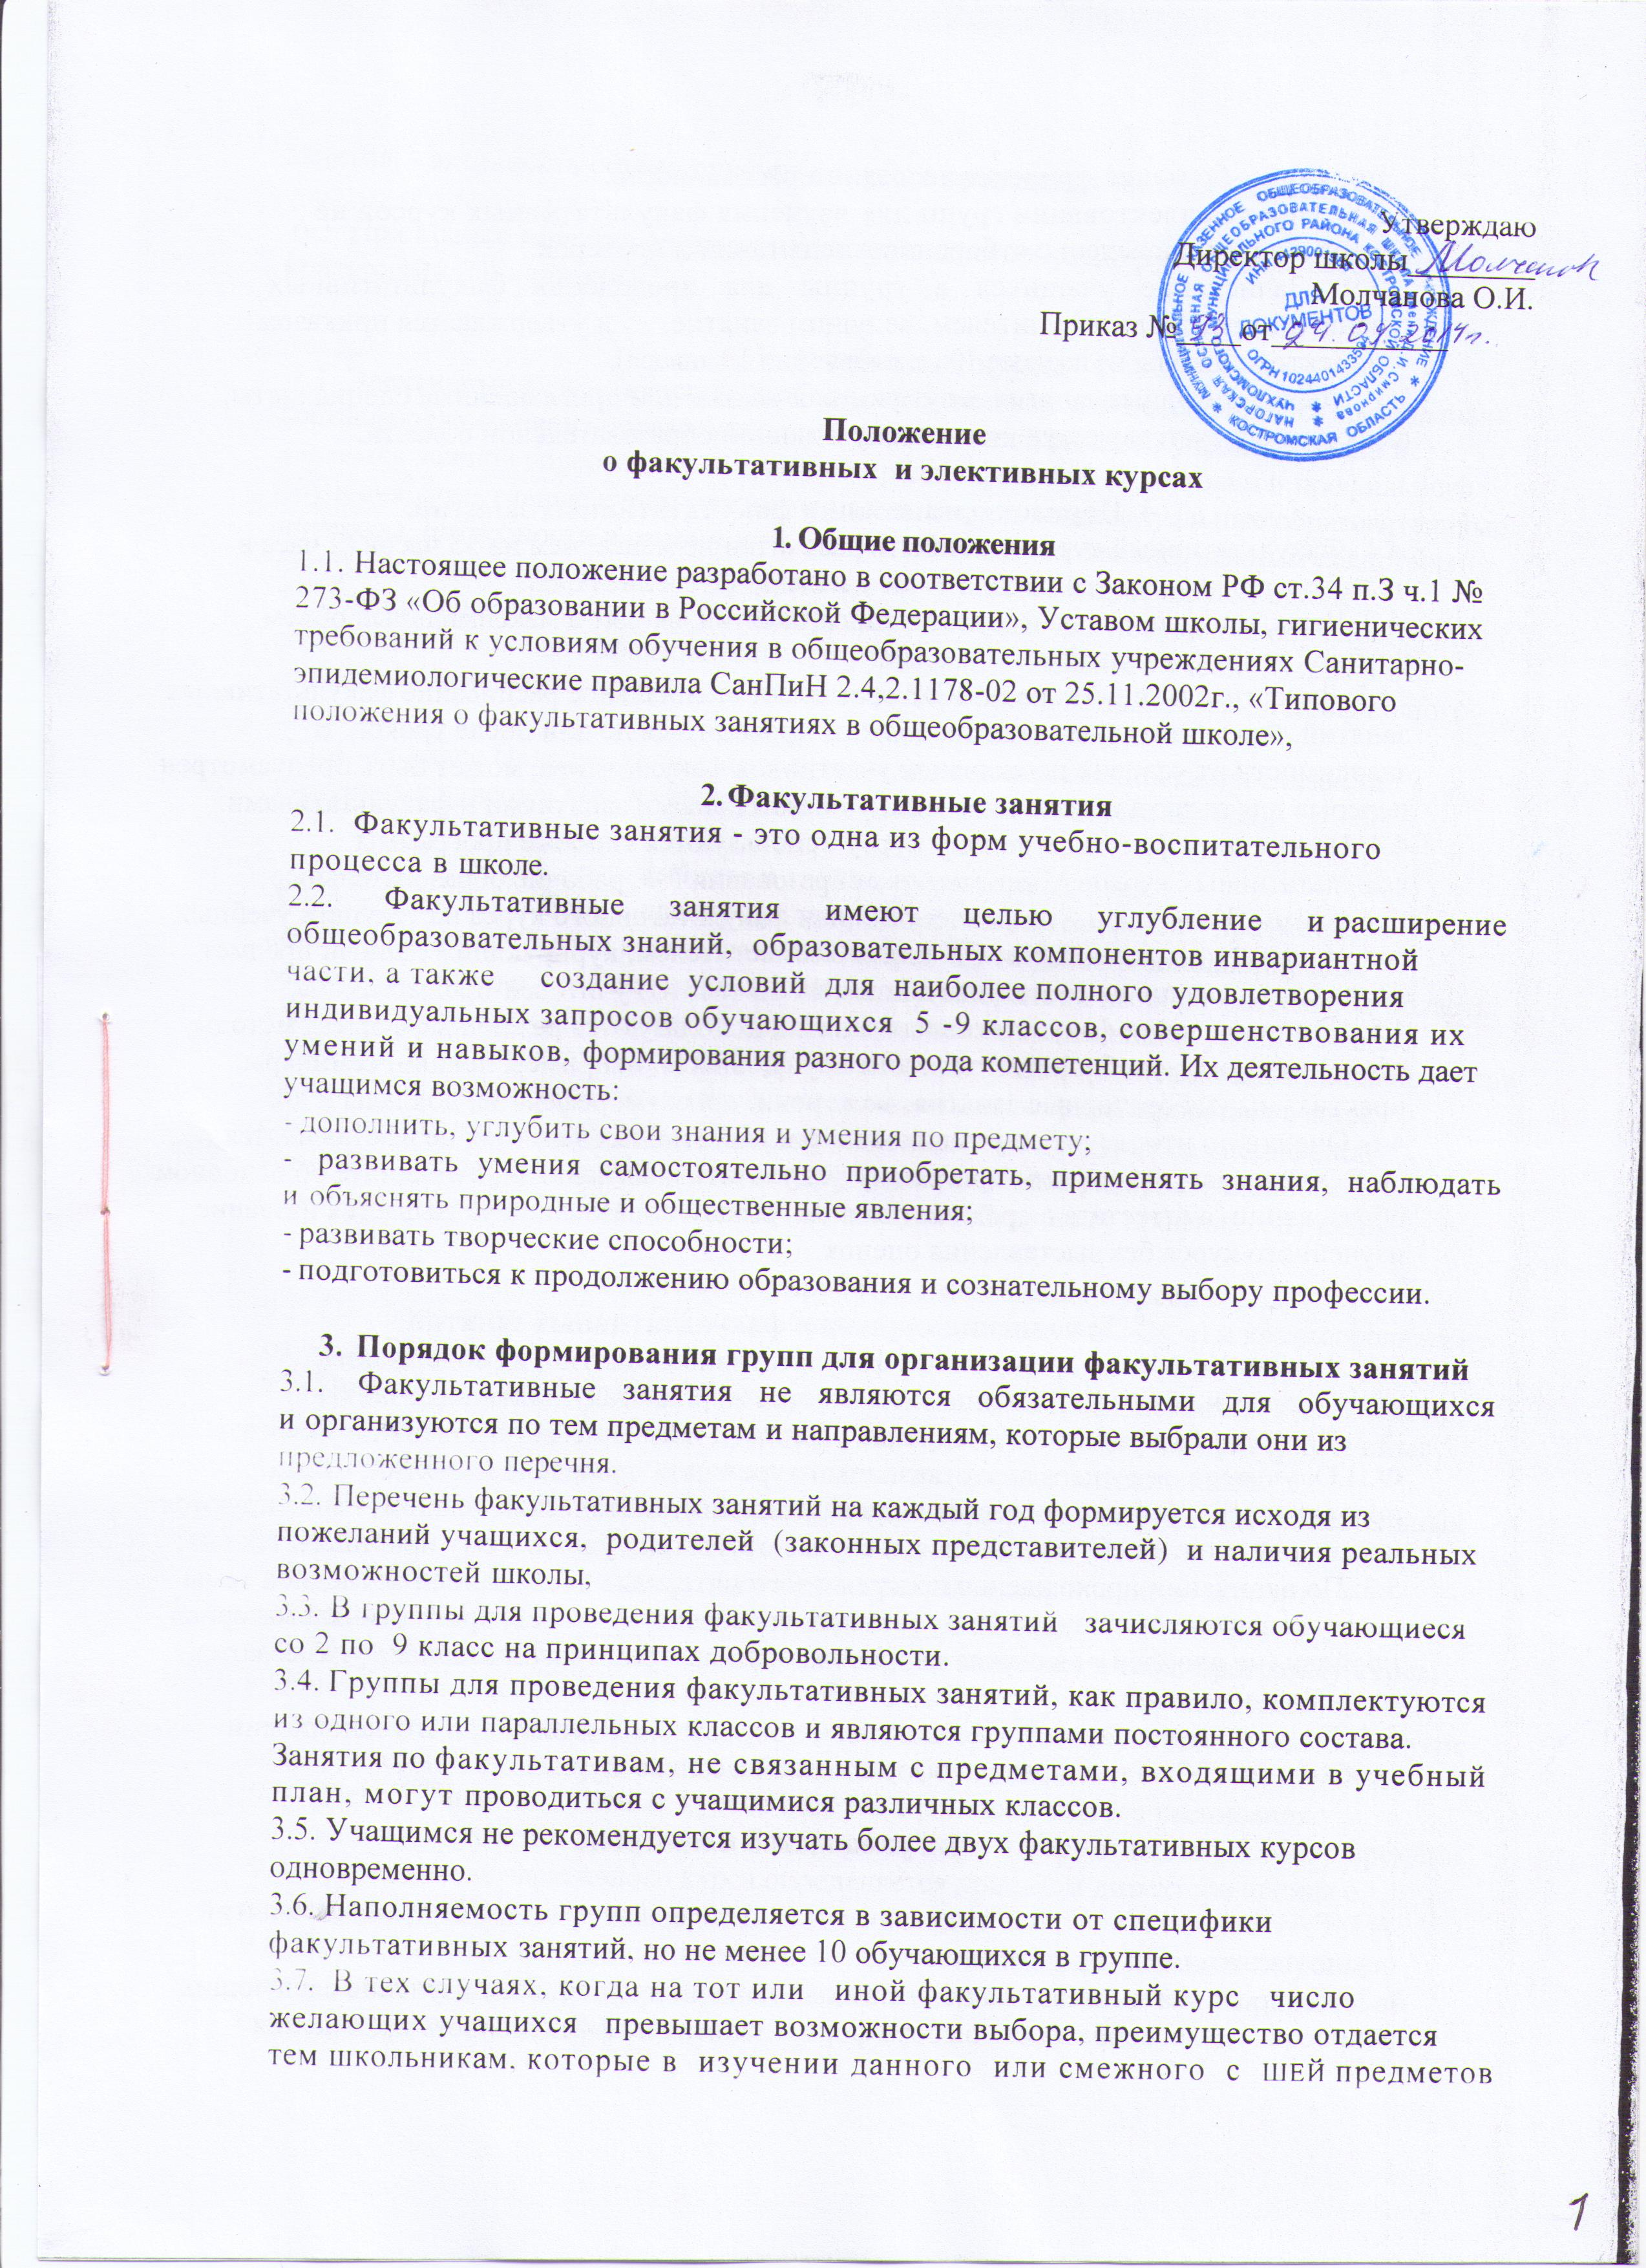

- проявили большее прилежание и заинтересованность.
- При комплектовании групп для изучения факультативных курсов не допускается проведение отборочных испытаний и проверок.
3.9. Зачисление учащихся в группы для проведения факультативных занятий производится учителем, ведущим занятие, и утверждается приказом директора школы не позднее 10 сентября (или 10 января).
3.10. Факультативные занятия ведут учителя школы или приглашенные специалисты, имеющие соответствующую подготовку в данной образовательной области.

4. Порядок организации факультативных занятий.
4.1. Факультативный курс может быть рассчитан не менее, чем на 35 часов (2 часа в неделю в течение полугодия или 1 час в неделю в течение года).
4.2. Часы, выделяемые на факультативные занятия, входят в максимальный объем учебной нагрузки учащегося
. 4.3. Заместитель директора по УВР составляет специальное расписание факультативных занятий. Факультативные занятия должны проводиться до или после уроков. В зависимости от условий проживания участников факультатива, может быть предусмотрен перерыв для отдыха школьников между обязательными занятиями и факультативами.
4.4. По каждому факультативному курсу используются типовые программы факультативных курсов Министерства образования РФ, рабочие образовательные программы. Календарно-тематический план факультативного курса на текущий учебный год утверждается директором ОУ или его заместителем, курирующим данный предмет после согласования на соответствующем ШМО (ММО) учителей-предметников.
4.5. При проведении факультативных занятий используются различные формы, методы обучения и виды учебной деятельности обучающихся, например, лекции, семинары, практикумы, лабораторные занятия, экскурсии, проекты, рефераты, доклады и др.
4.6. Оценки по итогам работ учащихся на факультативных занятиях не выставляются.
4. 7. Учащимся, освоившим программу факультативных занятий, в аттестате об основном образовании, в аттестате о среднем (полном) общем образований указывается название изученного курса без выставления оценок.

5. Заполнение журналов факультативных занятий.
5.1. Для фиксирования проведенных факультативных занятий, их содержания, посещаемости обучающихся учителем ведется журнал факультативных занятий.
5.2. В журнале указываются следующие данные: - название факультативного курса; - Ф.И.О. учителя, ведущего вышеуказанный курс - дата проведения занятий; - тема проведенного занятия в соответствии с календарно-тематическим планом; - фиксируются посещение занятий обучающимися, в случае отсутствия ученика ему проставляется «н»; 5.3. По окончании прохождения программного материала после записи последней темы делается запись: «запланировано___ часов, проведено ___ часов, программный материал пройден (не пройден)», в случае непрохождения программного материала указываются непройденные темы.
5.4. Данный журнал является финансовым документом, поэтому при его заполнении необходимо соблюдать правила оформления классного журнала.

6. Руководство и контроль

6.1. Руководство и контроль за организацией и содержанием факультативных занятий осуществляет директор школы.
6.2. Контроль организации факультативных занятий предполагает изучение следующих вопросов: - целесообразность выбора формы занятия и эффективность проведения занятия; - активность обучающихся в процессе проведения занятия; - посещаемость занятия обучающимися.
6.3. При оценке качества проведения занятий целесообразно руководствоваться критериями (Приложение 1).

7. Элективные курсы
7.1. Элективные курсы (курсы по выбору, обязательные для посещения обучающимися) составляют компонент образовательного учреждения базисного учебного плана и являются важной содержательной частью предпрофильной подготовки и профильного обучения. Элективные курсы призваны удовлетворять индивидуальные образовательные интересы, потребности и склонности каждого школьника, являясь важным средством построения индивидуальных образовательных программ в профильной школе.
7.2. Элективные курсы (курсы по выбору, обязательные для посещения обучающимися) составляют компонент образовательного учреждения базисного учебного плана и являются важной содержательной частью предпрофильной подготовки и профильного обучения.
7.3. Настоящее Положение определяет виды, задачи и особенности организации элективных курсов в МКОО Нагорская основная о школа (далее Школа).

8. Виды и задачи курсов по выбору
8.1. К курсам по выбору в предпрофильной подготовке относятся: - предметно-ориентированные Задачи курсов данного вида: создать условия школьнику для реализации личных познавательных интересов в выбранной им образовательной области; выявить готовность обучающихся изучать предмет на повышенном уровне; создать условия для сдачи экзамена по выбору. - межпредметные (ориентационные) Задачи курсов данного вида: сформировать у школьников способность ориентироваться в мире современных профессий, познакомить обучающихся на практике со спецификой типичных видов деятельности, соответствующих наиболее распространѐнным профессиям; осуществлять поддержку мотивации к будущему профилю обучения.

9. Организация работы элективных курсов
9.1. По продолжительности ЭК могут быть долгосрочными (32-34 ч) и краткосрочными (от 6 до 17 часов).
9.2. Приоритетными формами обучения на элективных курсах являются: проектная и исследовательская деятельность, практики, игровые технологии, лаборатории и иные формы, ориентированные на инновационные педагогические технологии.
9.3. Содержание элективных курсов не дублирует содержания предметов, обязательных для изучения.
9.4. Элективные курсы реализуют учебную программу, прошедшую экспертизу методического Совета и утверждѐнную директором школы.
9.5. Методическое обеспечение элективного курса включает в себя: программу курса; учебно – тематическое планирование; учебную литературу для обучающихся; систему творческих и методических наработок учителя и творческих работ школьников и другие педагогические средства, а также необходимое оборудование.
9.6. Преподавание элективных курсов ведѐтся в рамках учебного расписания, составленного с учѐтом требований Санитарных норм и нормативами учебного времени.
9.7. Руководитель элективного курса определяется приказом директора школы о назначении учебной нагрузки.
9.8. Преподаватель элективных курсов несѐт ответственность за жизнь и здоровье школьников во время проведения занятий и экскурсий в соответствии с приказом об охране труда и техники безопасности.

10.Условия оценивания элективных курсов

10.1. Элективный курс оценивается, если ученик выполнил зачѐтную работу, предусмотренную программой курса: подготовил проект, выполнил творческую или исследовательскую работу, реферат, тест, сконструировал макет или прибор и др. в соответствии с требованиями, изложенными в пояснительной записке программного курса.
10.2. Критерии оценивания достижений устанавливаются в пояснительной записке к программе курса и доводятся до сведения учеников на первом занятии. Достижения могут быть отмечены и на предметах соответствующего цикла, занесены в портфолио ученика в разделы: проекты, творческие работы и социальная практика.

11. Права и обязанности учащихся
11.1. Учащийся имеет право самостоятельного выбора элективных курсов в объеме, определенном учебным планом.
11.2. Учащийся имеет право по окончании одного ЭК сменить заявленный ЭК на другой или сделать это в конце 1 полугодия.
11.3. Объѐм учебной нагрузки учащегося в неделю не должен превышать максимально допустимый (согласно учебному плану).

12.Ответственность
12.1. Учитель несѐт ответственность за выполнение программы ЭК: реализацию обучающего, развивающего и воспитательного компонентов программы.
12.2. Учитель несѐт ответственность за ведение документации, своевременность и правильность отчетов по ЭК.
12.3. Учитель отвечает за наполняемость группы, обеспечивает посещение ЭК учащимися, которые выбрали соответствующий курс.

13. Ведение документации
13.1. В журнале для элективных курсов в алфавитном порядке заполняется списочный состав обучающихся, указывается название курса и ФИО преподавателя, ведущего элективный курс.
13.2. При проведении каждого занятия преподавателем в журнале элективных курсов ставятся число, месяц, отмечаются отсутствующие обучающиеся, на соответствующей странице указывается число и производится запись темы занятия. Количество и даты проведѐнных занятий, записанных на левой и правой стороне журнальной страницы, должны совпадать.
13.3. Если с обучающимися в часы занятий проводится экскурсия, то указывается объект экскурсии.
13.4. Все записи в журнале производятся чѐтко, аккуратно; запрещается исправление и сокращение слов.
13.5. Журнал элективных курсов хранится у заместителя директора по учебно- воспитательной работе, проверяется администрацией согласно плану внутришкольного контроля.

